UNIVERSIDAD AUTÓNOMA DE CHIAPAS

FACULTAD DE CONTADURÍA Y ADMINISTRACIÓN, CAMPUS I

LICENCIATURA EN INGENIERÍA EN DESARROLLO Y TECNOLOGÍAS DE SOFTWARE

CONMUTADORES Y REDES INALÁMBRICAS

SEMESTRE: 7° GRUPO: “M”

DR. LUIS GUTIÉRREZ ALFARO

ALUMNO: DANIEL ALBERTO PÉREZ ALCÁZAR

ACT. 2.4 CONFIGURACIÓN DE UN ROUTER MIKROTIK USANDO GNS3.

Lunes 30 de septiembre de 2024.

Tuxtla Gutiérrez, Chiapas.

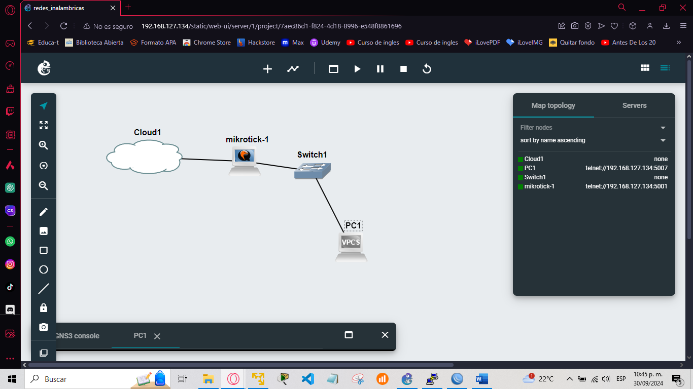Esquema:

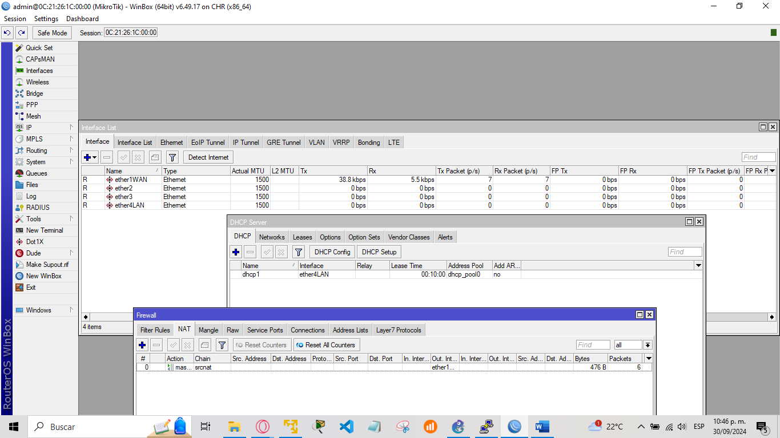configuración de Interface list, DHCP Server, Firewall:

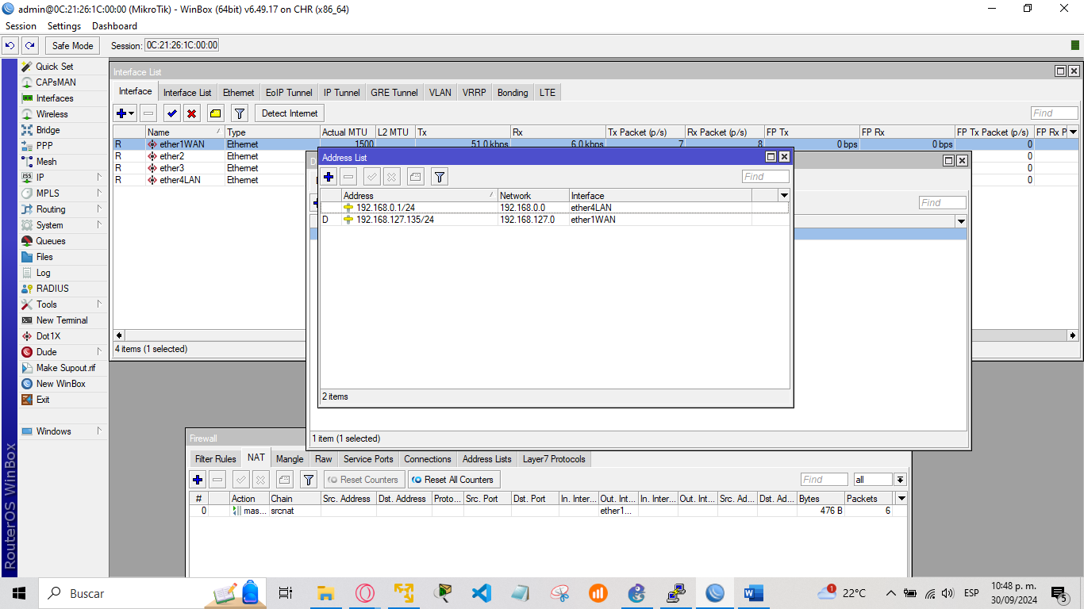Address list:

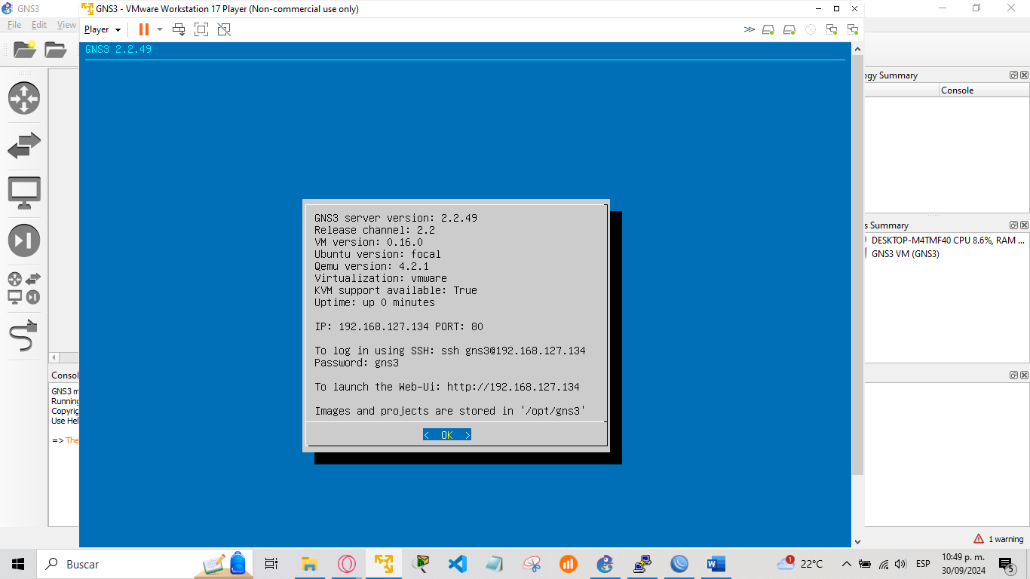Máquina virtual:

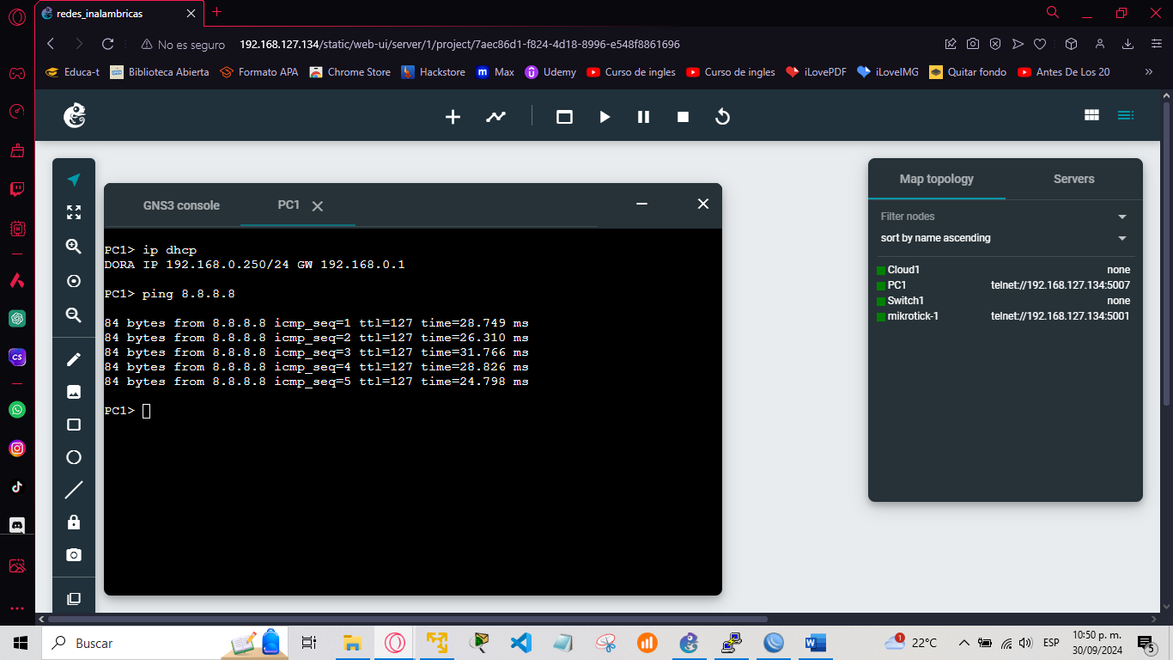Ping de la PC1:

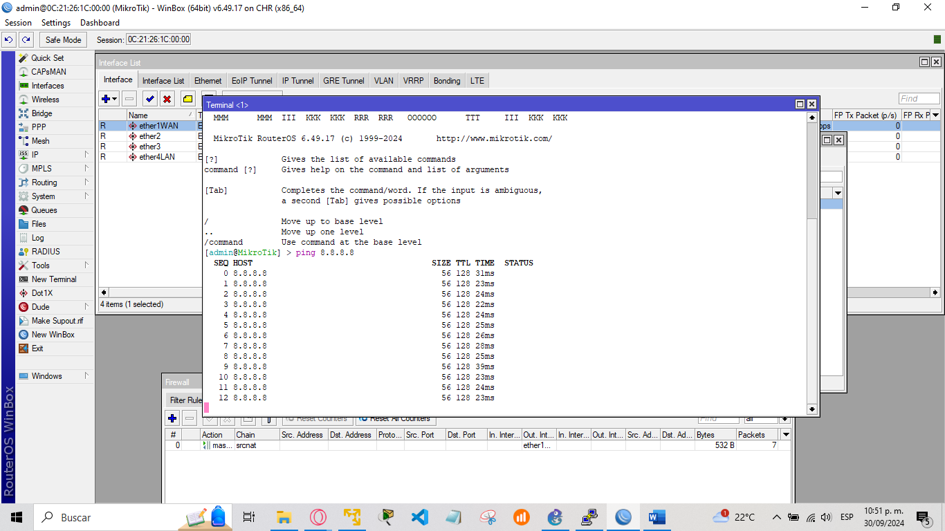Ping desde New terminal en Mikrotik: